К 1 апреля была оформлена выставка «Международный День птиц»
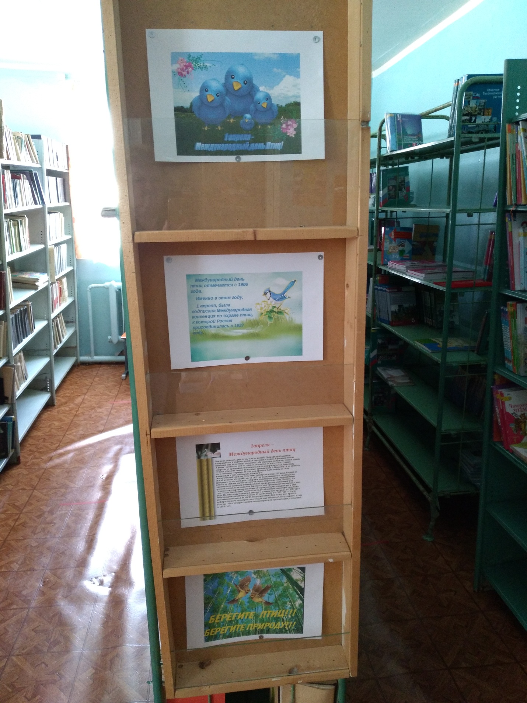

Выставка «100 лет С.П. Алексееву»
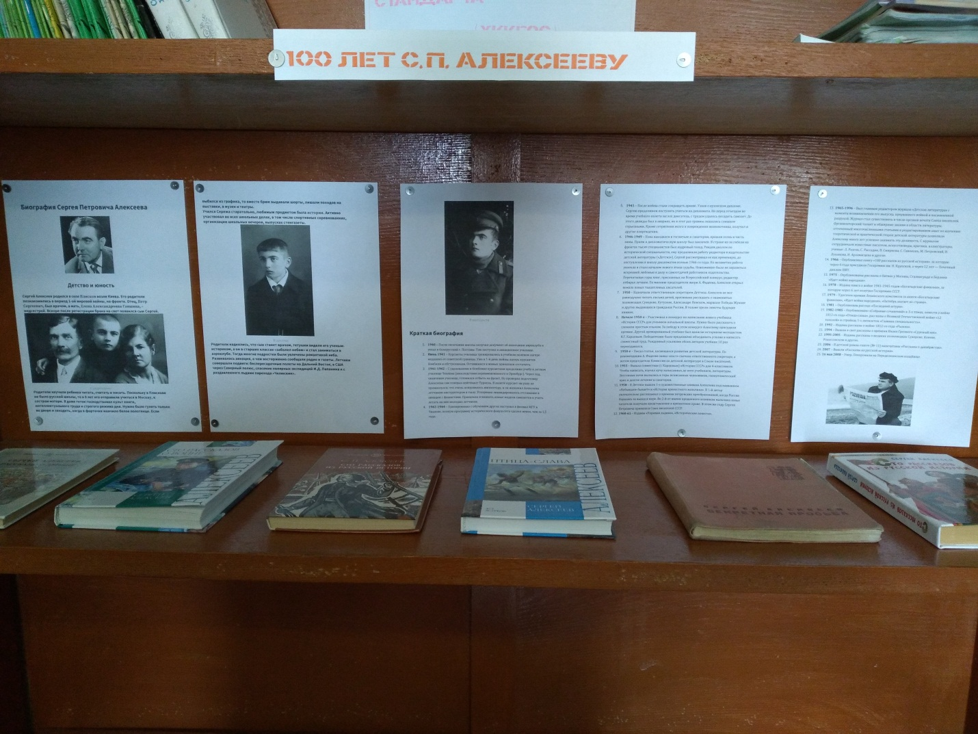

Оформление выставки «2 апреля- Международный День детской книги»
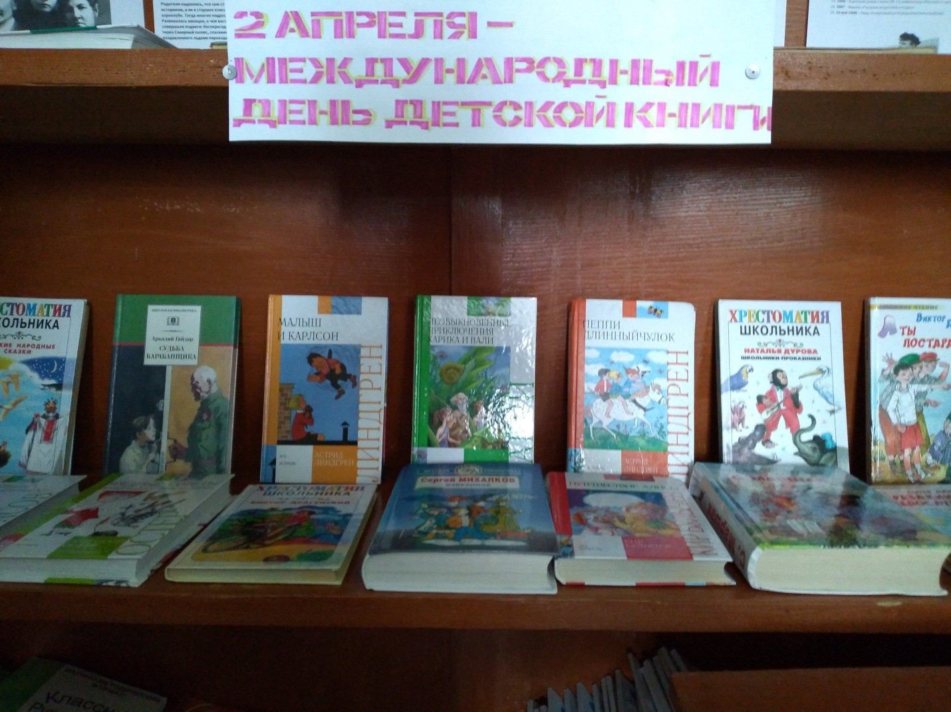

Выставка « 12 апреля- День космонавтики»
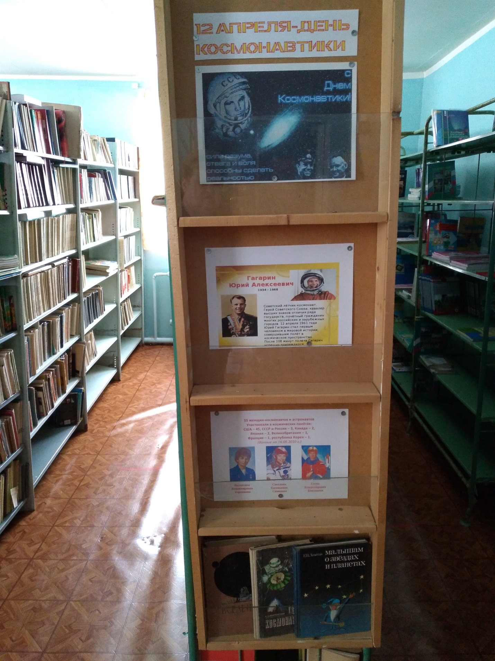

Выставка, посвященная празднованию 77 –летию Дня Победы»
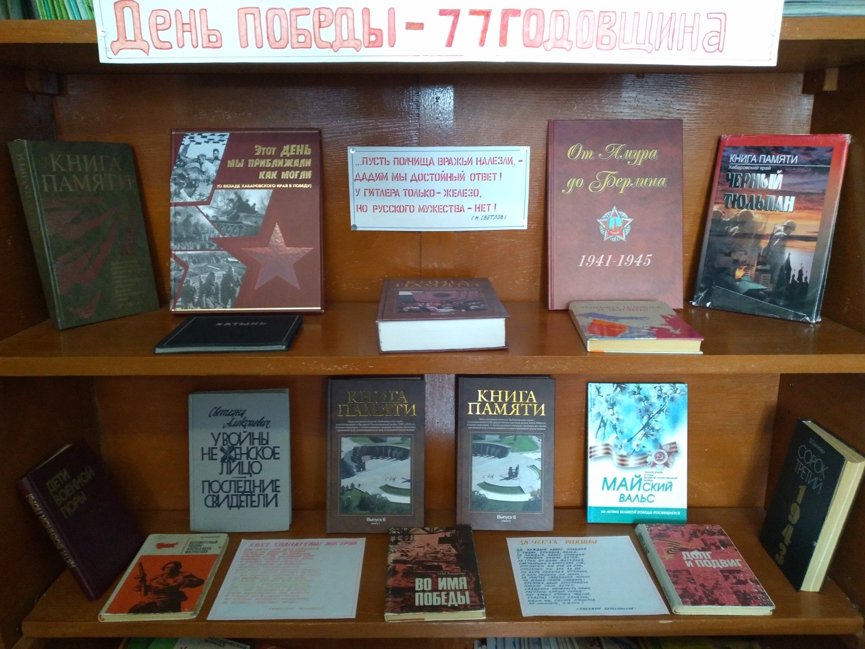

С1 по 4 классы была проведена лекция-презентация «Давным давно была война»
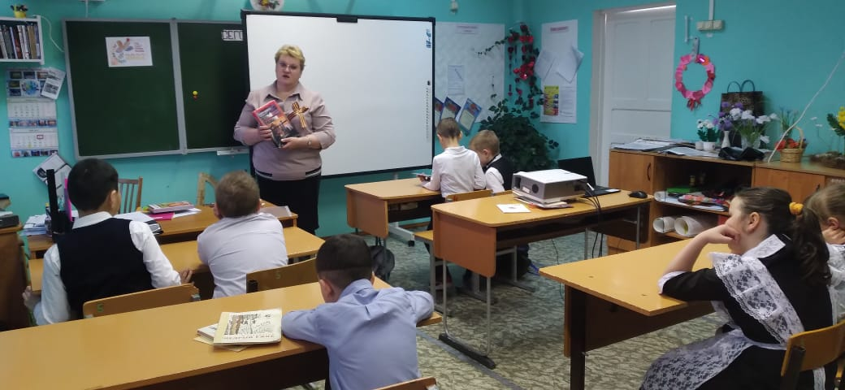
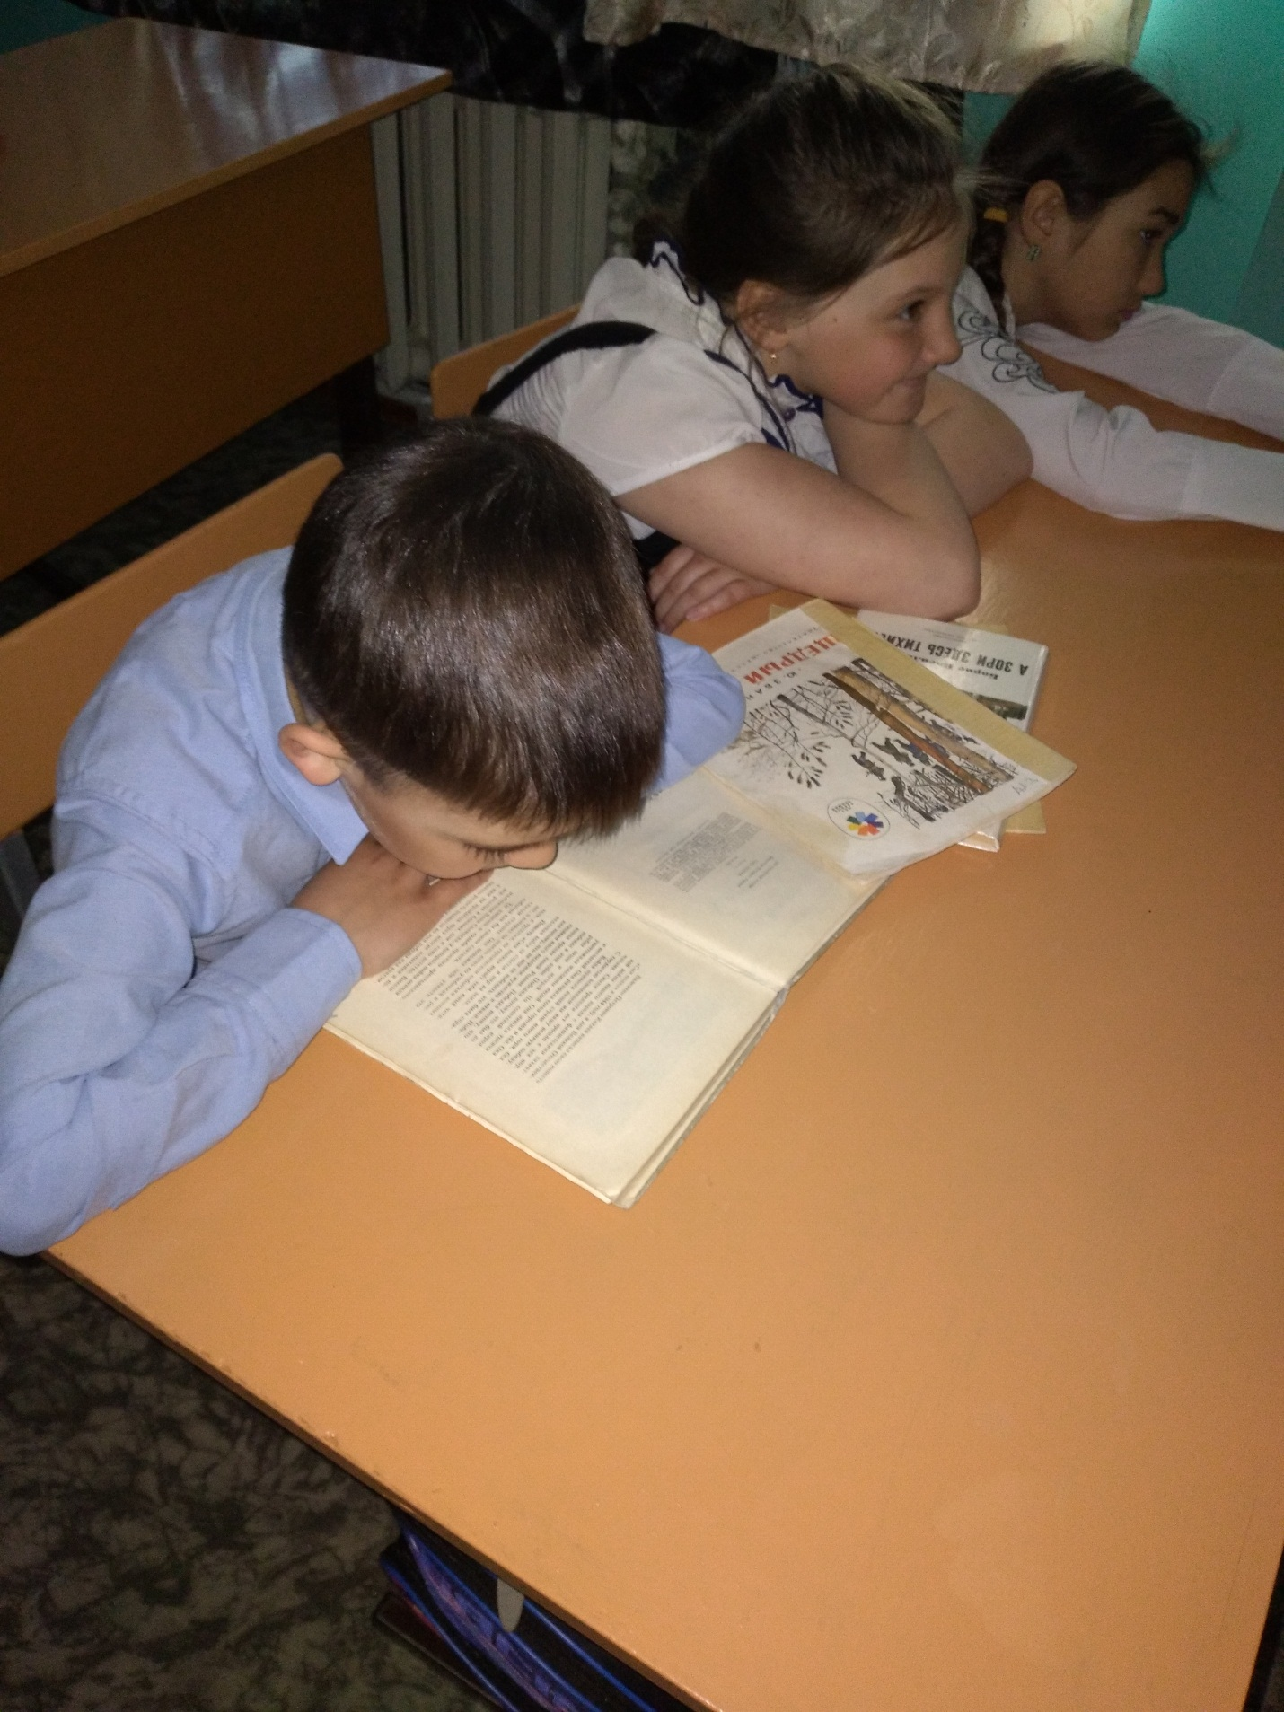
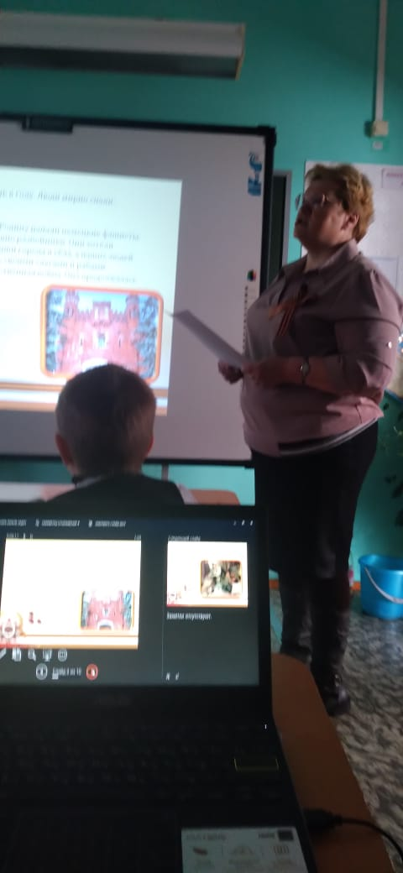
Оформление выставки «130 лет К. Паустовскому»
